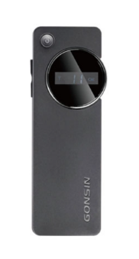

Бренд: GONSIN
Модель: TC-FSJ04B

GONSIN Приёмник синхронного перевода TC-FSJ04B - предназначен для приёма аудиосигнала синхронного перевода на конференциях, форумах, международных встречах, семинарах и других многоязычных мероприятиях, обеспечивает стабильное беспроводное соединение, высокое качество звука и индивидуальный выбор языкового канала для каждого участника.

Технические характеристики:

- Технология модуляции: FS-FHSS
- Диапазон частот: 2.4–2.5 ГГц
- Метод шифрования: AES
- Максимальная ёмкость системы: неограниченное количество приёмников в зоне покрытия
- Количество каналов: 4
- Группирование: до 255 групп
- Чувствительность: -121 dBm
- Разъём для наушников: 3.5 мм стерео
- Дисплей: OLED 35 × 10 мм
- Отображение уровня сигнала и заряда батареи: есть
- Питание: литиевая батарея или 2 батареи AAА
- Время работы: до 16 часов
- Автоотключение: при отсутствии сигнала 10 минут; без наушников 2 минуты
- Зарядка: до 60 приёмников в одном зарядном кейсе
- Габариты (Д × Ш × В): 136 × 50 × 21 мм
- Вес: 136 г (с литиевой батареей), 94 г (без батареи)
- Рабочая температура: 0 ~ +45 °C
- Температура хранения: -20 ~ +50 °C
- Комплектация: переносной алюминиевый кейс

